**Česká republika - Státní pozemkový úřad**

sídlo: Husinecká 1024/11a, 130 00 Praha 3 – Žižkov

IČO: 013 12 774 DIČ: CZ01312774

za který právně jedná XXXXXXX, ředitelka Krajského pozemkového úřadu pro

Moravskoslezský kraj,

adresa: XXXXXXXXXX

na základě oprávnění vyplývajícího z platného Podpisového řádu Státního pozemkového úřadu účinného ke dni právního jednání bankovní spojení: XXXXXX

číslo účtu: XXXXXX

(dále jen „pronajímatel“)

- na straně jedné –

a

Náš svět, příspěvková organizace

Sídlo: Pržno 239, 739 11 Pržno

IČO: 00847046

DIČ: CZ00847046

Zapsána v obchodním rejstříku vedeném Krajským soudem v Ostravě oddíl Pr, vložka 865 Osoba oprávněná jednat za právnickou osobu: Ing. Jan Zvoníček - ředitel bankovní spojení:

číslo účtu:

(dále jen "nájemce")

- na straně druhé -

uzavírají podle ustanovení § 2201 a násl. zákona č. 89/2012 Sb., občanský zákoník, ve znění pozdějších předpisů (dále jen „OZ“), tuto

NÁJEMNÍ SMLOUVU  
č. 4 N 21/55

či. i

Pronajímatel je ve smyslu zákona č. 503/2012 Sb., o Státním pozemkovém úřadu a o změně některých souvisejících zákonů, ve znění pozdějších předpisů, příslušný hospodařit s tímto pozemkem ve vlastnictví státu vedeným u Katastrálního úřadu pro Moravskoslezský kraj Katastrálního pracoviště Frýdek-Místek

|  |  |  |  |  |  |
| --- | --- | --- | --- | --- | --- |
| **obec** | **kat území** | **druh**  **evid.** | **parcela č.** | **výměra** | **druh pozemku** |
| Pržno | Pržno | KN | 812/24 | 67 m2 | orná půda |

ČI. II

1. Pronajímatel přenechává nájemci pozemek uvedený v čl. I do užívání za účelem: součást areálu pro volnočasové aktivity klientů, údržba (neslouží k podnikání).
2. Tato smlouva nemůže být právním titulem pro zřízení trvalé stavby nebo pro trvalé odnětí pozemku ze zemědělského půdního fondu.

ČI. III

Nájemce je povinen:

1. užívat předmět nájmu v souladu s účelem nájmu a dodržovat povinnosti vyplývající ze zákona č. 326/2004 Sb., o rostlinolékařské péči a o změně některých souvisejících zákonů, ve znění pozdějších předpisů, a zákona č. 114/1992 Sb., o ochraně přírody a krajiny, ve znění pozdějších předpisů,
2. v případě ukončení nájmu uvést předmět nájmu do stavu, ve kterém se nacházel ke dni zahájení nájemního vztahu, pokud se s pronajímatelem nedohodne jinak,
3. trpět věcná břemena, resp. služebnosti spojené s pozemkem, jenž je předmětem nájmu,
4. platit v souladu se zákonnou úpravou daň z nemovitých věcí za pozemek, jenž je předmětem nájmu,
5. umožnit pronajímateli na jeho žádost vstup na pozemek specifikovaný v čl. I, a to za účelem kontroly, zda je pozemek užíván v souladu s touto smlouvou; den, kdy pronajímatel hodlá provést kontrolu, bude nájemci oznámen písemně alespoň 7 dnů předem; v případě nutné potřeby je pronajímatel oprávněn kontrolu provést i za jeho nepřítomnosti.

Čl. IV

1. Tato smlouva se uzavírá na dobu určitou od **1.3. 2021 do 28. 2. 2022.**
2. Právní vztah založený touto smlouvou lze ukončit vzájemnou písemnou dohodou smluvních stran.
3. Pronajímatel může v souladu s ustanovením § 2232 OZ vypovědět nájem bez výpovědní doby, jestliže nájemce porušuje zvlášť závažbým způsobem své povinnosti, a to ke dni doručení výpovědi nájemci.
4. Smluvní strany vylučují obnovení nájmu, pokračuje-li nájemce v užívání předmětu nájmu po skončení nájmu, aniž by musel pronajímatel vyzvat nájemce k vyklizení a předání předmětu nájmu.
5. V případě, že nájemce nevyklidí předmět nájmu a nepředá předmět nájmu pronajímateli do desátého dne po skončení nájmu, sjednává se smluvní pokuta ve výši 500 Kč za každý den prodlení se splněním těchto povinností počínaje jedenáctým dnem ode dne skončení nájmu. Právo na náhradu škody zůstává tímto ujednáním nedotčeno.

Čl. V

1. Nájemce je povinen platit pronajímateli nájemné.
2. Nájemné se platí **ročně dopředu** vždy k 1. 10. běžného roku.
3. Roční nájemné se stanovuje dohodou ve výši **603 Kč** (slovy: Šestsettřikoruny české).
4. Nájemné za období od účinnosti smlouvy do 30. 9. 2021 včetně činí **354 Kč** (slovy: Třistapadesátčtyřikoruny české) a bude uhrazeno **do 30 dnů ode dne účinnosti** této smlouvy.

Nájemné za období od 1. 10. 2021 do 28. 2. 2022 činí **249 Kč** (slovy: Dvěstěčtyřicetdevětkorun českých), a bude uhrazeno k 1. 10. 2021.

1. Nájemné bude hrazeno převodem na účet pronajímatele vedený u České národní banky, číslo účtu XXXXXXXX, variabilní symbol XXXX.

Zaplacením se rozumí připsání placené částky na účet pronajímatele.

1. Nedodrží-li nájemce lhůtu pro úhradu nájemného, je povinen podle ustanovení § 1970 OZ zaplatit pronajímateli úrok z prodlení, a to na účet pronajímatele vedený u České národní banky, číslo účtu XXXXXXXXXXX, variabilní symbol XXXXXX.
2. Prodlení nájemce s úhradou nájemného delší než 60 dnů se považuje za porušení smlouvy zvlášť závažným způsobem, které zakládá právo pronajímatele nájem vypovědět bez výpovědní doby (ustanovení § 2232 OZ).
3. Smluvní strany se dohodly, že pronajímatel je oprávněn vždy k 1.10. běžného roku jednostranně zvýšit nájemné o míru inflace vyjádřenou přírůstkem průměrného ročního indexu spotřebitelských cen vyhlášenou Českým statistickým úřadem za předcházející běžný rok.

Zvýšené nájemné bude uplatněno písemným oznámením ze strany pronajímatele nejpozději do 1. 9. běžného roku, a to bez nutnosti uzavírat dodatek a nájemce bude povinen novou výši nájemného platit s účinností od nejbližší platby nájemného.

Základem pro výpočet zvýšeného nájemného bude nájemné sjednané před tímto zvýšením.

V případě, že meziroční míra inflace přestane být z jakéhokoliv důvodu nadále publikována, nahradí ji jiný podobný index nebo srovnatelný statistický údaj vyhlašovaný příslušným orgánem, který pronajímatel dle svého rozumného uvážení zvolí.

1. Pro případ předčasného ukončení nájmu bude zaplacené nájemné vypořádáno a odpovídající část nájemci pronajímatelem vrácena.
2. Smluvní strany sjednávají odlišně od §2208 OZ to, že nájemce nemá právo na slevu z nájemného nebo prominutí nájemného ve vazbě na to, že k pozemku, který je předmětem nájmu dle této smlouvy, není zajištěn přístup.

ČI. VI

Nájemce je oprávněn přenechat pronajatý pozemek, jeho část do podnájmu jen s předchozím písemným souhlasem pronajímatele.

ČI. VII

1. Nájemce bere na vědomí a je srozuměn s tím, že pozemek, který je předmětem nájmu dle této smlouvy, může být pronajímatelem převeden na třetí osoby v souladu s jeho dispozičním oprávněním. V případě změny vlastnictví platí ustanovení § 2221 a § 2222 OZ.
2. Nájemce bere na vědomí a je srozuměn s tím, že k pozemku, který je předmětem nájmu dle této smlouvy, nemá zajištěn přístup a tuto smlouvu uzavírá s tím, že si přístup zajistí bez toho, aby mohl požadovat po pronajímateli jakékoli plnění.

ČI. Vlil

1. Smluvní strany se dohodly, že jakékoliv změny a doplňky této smlouvy jsou možné pouze písemnou formou dodatku k této smlouvě, a to na základě dohody smluvních stran, není-li touto smlouvou dohodnuto jinak.
2. Smluvní strany jsou povinny se vzájemně informovat o jakékoli změně údajů týkajících se jejich specifikace jako smluvní strany této smlouvy, a to nejpozději do 30 dnů ode dne změny.

ČI. IX

Tato smlouvaje vyhotovena ve dvou stejnopisech, z nichž každý má platnost originálu. Jeden stejnopis přebírá nájemce a jeden je určen pro pronajímatele.

ČI. X

Tato smlouva nabývá platnosti dnem podpisu smluvními stranami a účinnosti dnem uvedeným v čl. IV této smlouvy.

ČI. XI

Smluvní strany po přečtení této smlouvy prohlašují, že s jejím obsahem souhlasí, a že tato smlouva je shodným projevem jejich vážné a svobodné vůle, a na důkaz toho připojují své podpisy.

V Ostravě dne

XXXXXXXX

Krajského pozemkového úřadu pro Moravskoslezský kraj pronajímatel

Náš svět, příspěvková organizace

Ing. Jan Zvoníček

ředitel

nájemce

Za správnos/:

4/4

|  |  |  |  |  |
| --- | --- | --- | --- | --- |
| Výpočet alikvotní části nájemného k nájemní smlouvě | | č. 4N21/55 | |  |
| Datum tisku: 08.02.2021 | Spočítáno k datu splátky | 1. 10. 2021 | |  |
| **Vydané parcely:** |  |  |  |  |
| **Poznámka Parcela Z Dil Skup.** | **Výměra Datum** | **Datum** | **Počet** | **Nájem** |
|  | **[m2] zahájení** | **ukončení** | **dní** | **[Kč]** |
|  | **nájmu** | **nájmu** |  |  |
| **Celkem vydané parcely** |  |  |  |  |
| **Stávající parcely:** |  |  |  |  |
| **Poznámka Parcela Z Dil Skup.** | **Výměra Datum** | **Datum** | **Počet** | **Nájem** |
|  | **[m2] zahájení** | **ukončení** | **dní** | **[Kč]** |
|  | **nájmu** | **nájmu** |  |  |
| **Katastr: Pržno** | | | | |
| 812 24 2 | 67,00  01.03.2021 |  | 214 | 353,53 |
| Celkem za katastr | 67,00 |  |  | 353,53 |
| **Celkem stávající parcely** | **67,00** |  |  | **353,53** |

Celkem

354

1 /1

Příloha nájemní smlouvy Č.4N21/55

Variabilní symbol: 412155 Uzavřeno:

Roční nájem: **603 Kč**

Datum tisku: 08.02.2021 Účinná od:

**Nájemci:**

**Název**

Náš svět, příspěvková organizace

**Adresa**

Pržno 239, 73911 Pržno

Nemovitosti:

|  |  |  |  |  |
| --- | --- | --- | --- | --- |
| **Pozn. Parcela** | **/ Dii Skp. Kult. Číslo LV Typ** | **Cena** | **Výměra % Inflace** | **Nájem** |
|  | **sazby** | **[Kč]** | **[m2]** | **[Kč]** |
| **Katastr: Pržno** | | | | |
| 812 | 24 2 5 10002 m2 | 9,00 | 67 | 603,00 |
| Celkem za katastr |  |  | 67 | 603,00 |
| **Celkem** |  |  | **67** | **603** |

**Vysvětlivky k typu sazby:**

ha...za hektar

jdn...za jednotku

pc/ha...průměrná cena za hektar m2...za m2

1 /1

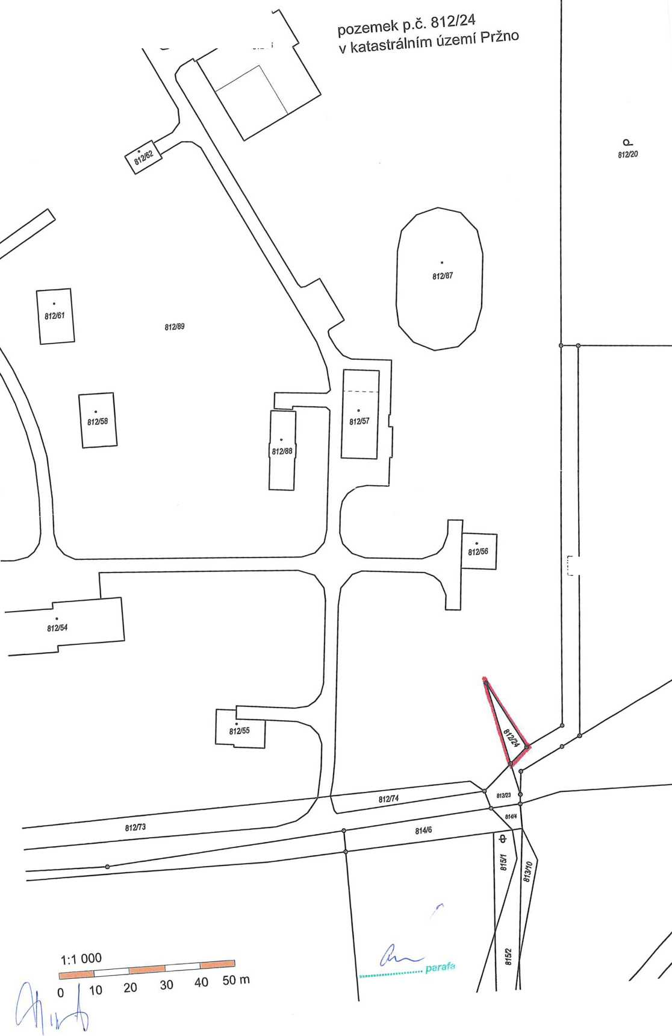

812/86

812/18